CÔNG TY CỔ PHẦN TIN HỌC VIỄN THÔNG PETROLIMEX

QUY TRÌNH THAY THẾ HÓA ĐƠN TRÊN EGAS
TÀI LIỆU HƯỚNG DẪN SỬ DỤNG

EGAS-SDD_TTHĐ_UG
Ngày tạo tài liệu: 10/8/2025
Ngày sửa cuối cùng: 10/10/2025
Mã tài liệu: EGAS-SDD_TTHĐ_UG
Version: 002
- Hướng dẫn thực hiện
  - Mục đích
- Khách hàng có nhu cầu sử dụng chức năng thay thế hóa đơn trên EGAS, chức năng này giúp doanh nghiệp tiết kiệm thời gian, giảm rủi ro pháp lý và nâng cao hiệu quả quản lý.

  - Điều kiện thực hiện
Người sử dụng:
- Là người đang sử dụng phần mềm EGAS ENTERPRISE.

  - Hướng dẫn chi tiết

* Chức năng thay thế hóa đơn
Bước 1: Chọn chức năng khi có nhu cầu thực hiện
- Căn cứ vào yêu nhu sử dụng từ khách hàng, khi gặp trường hợp thao tác sai sót trong quá trình sử dụng phần mềm để xuất hóa đơn. Người sử dụng chọn chức năng “Thay thế HĐ/Điều chỉnh T-Code” tại màn hình Uhome.
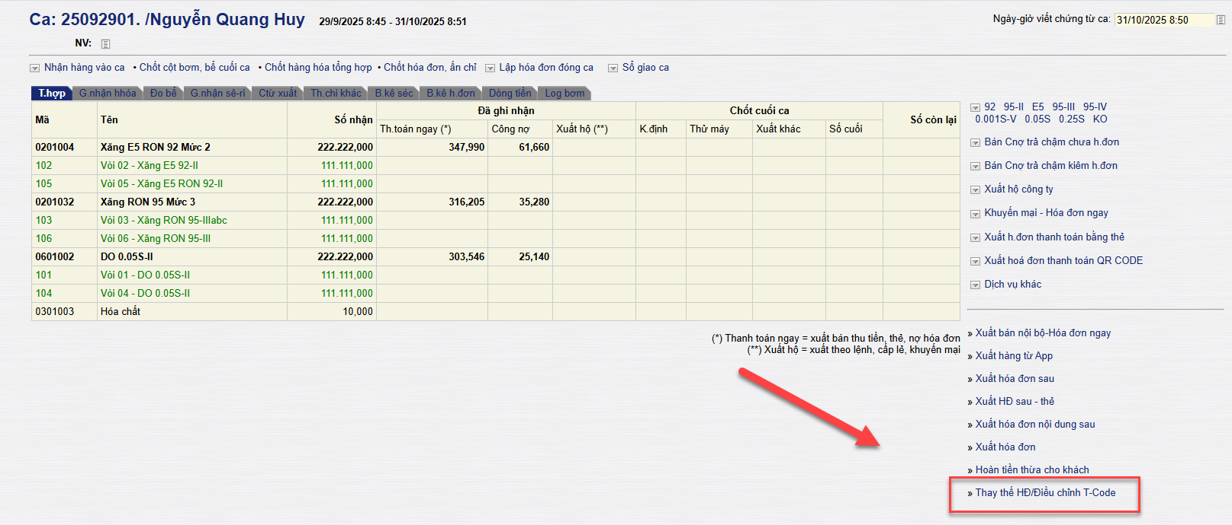
Bước 2: Lọc, tìm kiếm Chứng từ hóa đơn gốc chưa đúng cần thay thế hóa đơn
- Sau khi bấm chọn chức năng “Thay thế HĐ/Điều chỉnh T-Code” tại màn hình Uhome hệ thống sẽ hiển thị ra màn hình Tìm kiếm hóa đơn.
  - Chạy tham số lọc từ ngày đến ngày
  - Lọc theo ca bán hàng, Phương thức xuất, Số hóa đơn/ MST/ Tên khách, số tiền, trạng thái hóa đơn
  - Kích nút “Tìm hóa đơn” để tìm kiếm hóa đơn cần xử lý
  - Tiếp theo kích vào mục “Thay thế” tương ứng với các Chứng từ hóa đơn cần Thay thế thông tin.
(Lưu ý:
- Cột ca bán hàng màu xanh – tức trạng thái đang mở thì mới hiển thị nút “Thay thế” để thực hiện.
- Trường hợp ca bán hàng màu đỏ - tức là trạng thái đang đóng thì không hiển thị chức năng ở cột Hành động. )
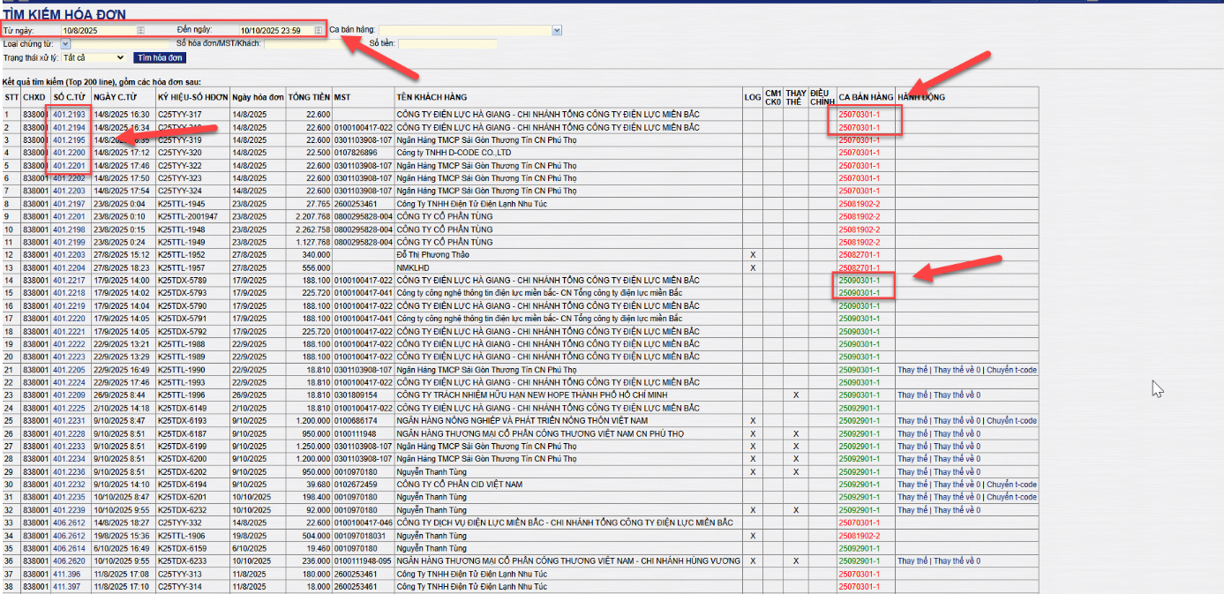
Bước 3: Chọn Phương thức mới kèm theo cần thay thế hóa đơn => Kích “Xác nhận” để lấy toàn bộ thông tin tại chứng từ hóa đơn phương thức cũ sang Chứng từ hóa đơn phương thức mới
Ví dụ như hình: Hóa đơn phương thức cũ bị sai là 401 -> Hóa đơn phương thức mới là 406
Các thông tin khác chi tiết như hình dưới 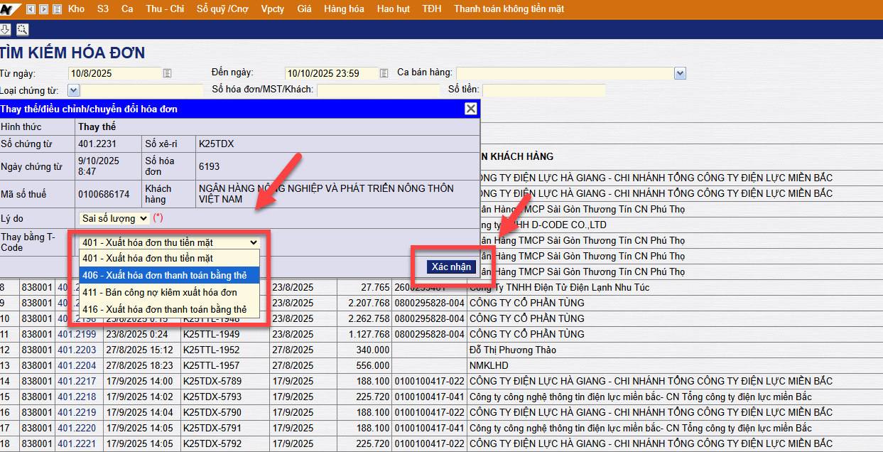
Bước 04: Cập nhật thông tin trên màn hình Xuất hóa đơn thay thế
  - Các trường thông tin sáng là trường thông tin được phép chỉnh sửa
  - Các thông tin hàng hóa, số lượng, giá bán, tiền hàng lấy theo chứng từ hóa đơn gốc và không cho phép sửa
  - Kích “Lưu” để lưu lại chứng từ, hệ thống kiểm tra so sánh các thông tin đơn giá, tiền hàng, tổng tiền, MST với Chứng từ gốc, nếu khác hệ thống sẽ thông báo, không cho lưu, nếu không khác hệ thống cho lưu bình thường
  - Sau khi lưu xong hệ thống sẽ tạo chứng từ mới, phát hành hóa đơn, xóa chứng từ cũ, gắn lại log bơm, gắn lại thông in hóa đơn cho chứng từ hóa đơn mới, cho phép in hóa đơn từ chứng từ hóa đơn mới.
Lưu ý:
- Với hóa đơn gán log thì phần log bơm sẽ bôi mờ, không cho chỉnh sửa.
- Với hóa đơn không gán log thì cho chỉnh sửa các thông tin liên quan đến log bơm.
- Tự động load lại giá bán theo ngày chứng từ.
* Chức năng thay thế hóa đơn về 0
  - Mục đích
- NSD có nhu cầu sử dụng chức năng thay thế hóa đơn trên EGAS, chức năng này hỗ trợ khách hàng trong những trường hợp xuất thừa hóa đơn, cần thay thế về 0 để đúng với số lượng thực tế bán. Khi đó NSD sử dụng chức năng “Thay thế hóa đơn về 0”.
Bước 2: Lọc, tìm kiếm Chứng từ hóa đơn gốc chưa đúng cần thay thế hóa đơn
- Sau khi bấm chọn chức năng “Thay thế HĐ/Điều chỉnh T-Code” tại màn hình Uhome hệ thống sẽ hiển thị ra màn hình Tìm kiếm hóa đơn.
  - Chạy tham số lọc từ ngày đến ngày
  - Lọc theo ca bán hàng, Phương thức xuất, Số hóa đơn/ MST/ Tên khách, số tiền, trạng thái hóa đơn
  - Kích nút “Tìm hóa đơn” để tìm kiếm hóa đơn cần xử lý
  - Tiếp theo kích vào mục “Thay thế về 0” tương ứng với các Chứng từ hóa đơn cần Thay thế thông tin.
(Lưu ý:
- Cột ca bán hàng màu xanh – tức trạng thái đang mở thì mới hiển thị nút “Thay thế” để thực hiện.
- Trường hợp ca bán hàng màu đỏ - tức là trạng thái đang đóng thì không hiển thị chức năng ở cột Hành động. )
Bước 3: Nhập lí do thay thế
Sau khi bấm “Thay thế về 0” thì hệ thống yêu cầu nhập lí do để thay thế, NSD nhập lí do và bấm ok. Hệ thống sẽ thực hiện thay thế hóa đơn về 0.
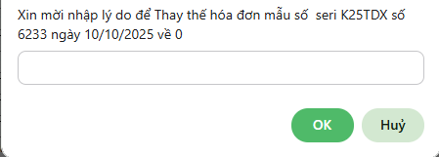
Lưu ý:
- Với hóa đơn gán log thì phần log bơm sẽ bôi mờ, không cho chỉnh sửa.
- Với hóa đơn không gán log thì cho chỉnh sửa các thông tin liên quan đến log bơm.
- Tự động load lại giá bán theo ngày chứng từ.
* Chức năng chuyển đổi TCode
- Mục đích
Trường hợp xuất hóa đơn bị nhầm phương thức xuất, nhưng hóa đơn xuất cho Khách hàng vẫn đúng. Chức năng này hỗ trợ việc chuyển đổi từ Phương thức xuất sai sang Phương thức xuất đúng mà không làm ảnh hưởng đến hóa đơn đã phát hành cho Khách hàng trước đó.
- Chi tiết các bước
- Bước 01: Truy cập đường dẫn: Màn hình Ca bán hàng/ Điều chỉnh Tcode
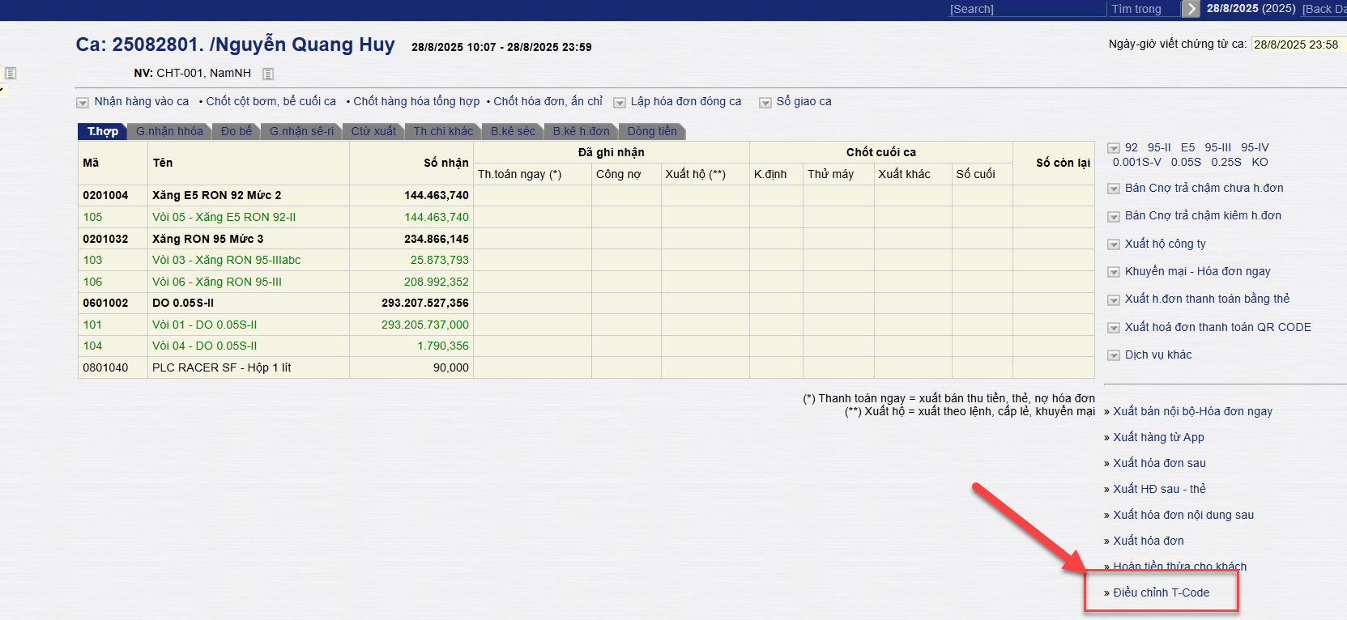
- Bước 02: Lọc, tìm kiếm Chứng từ hóa đơn gốc bị sai Phương thức cần chuyển đổi sang Phương thức xuất khác
  - Chạy tham số lọc từ ngày đến ngày
  - Lọc theo ca bán hàng, Phương thức xuất, Số hóa đơn/ MST/ Tên khách, số tiền, trạng thái hóa đơn
  - Kích nút “Tìm hóa đơn” để tìm kiếm hóa đơn cần xử lý
  - Tiếp theo kích vào mục “Chuyển Tcode” tương ứng với các Chứng từ hóa đơn cần chuyển đổi Phương thức
(Lưu ý: Cột ca bán hàng màu xanh – tức trạng thái đang mở thì mới hiển thị nút “Chuyển Tcode” để thực hiện)
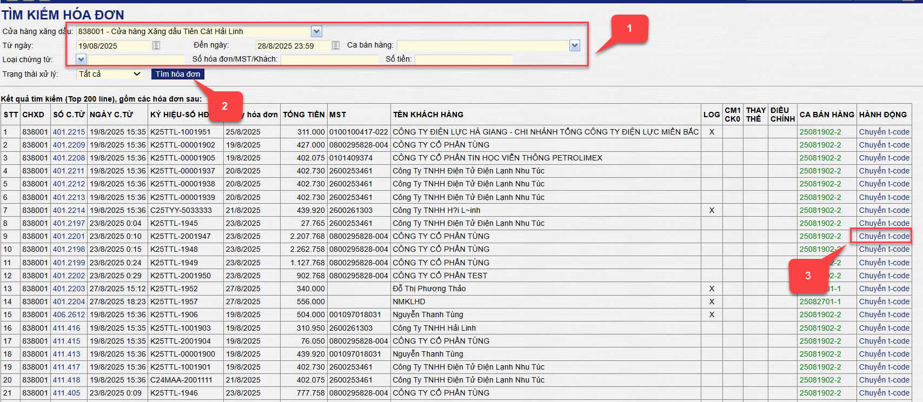
- Bước 03: Chọn Phương thức mới cần chuyển đổi => Kích “Xác nhận” để lấy toàn bộ thông tin tại chứng từ hóa đơn phương thức cũ sang Chứng từ hóa đơn phương thức mới
Ví dụ như hình: Phương thức cũ bị sai là 401 -> Phương thức mới là 411
Các thông tin khác chi tiết như hình dưới
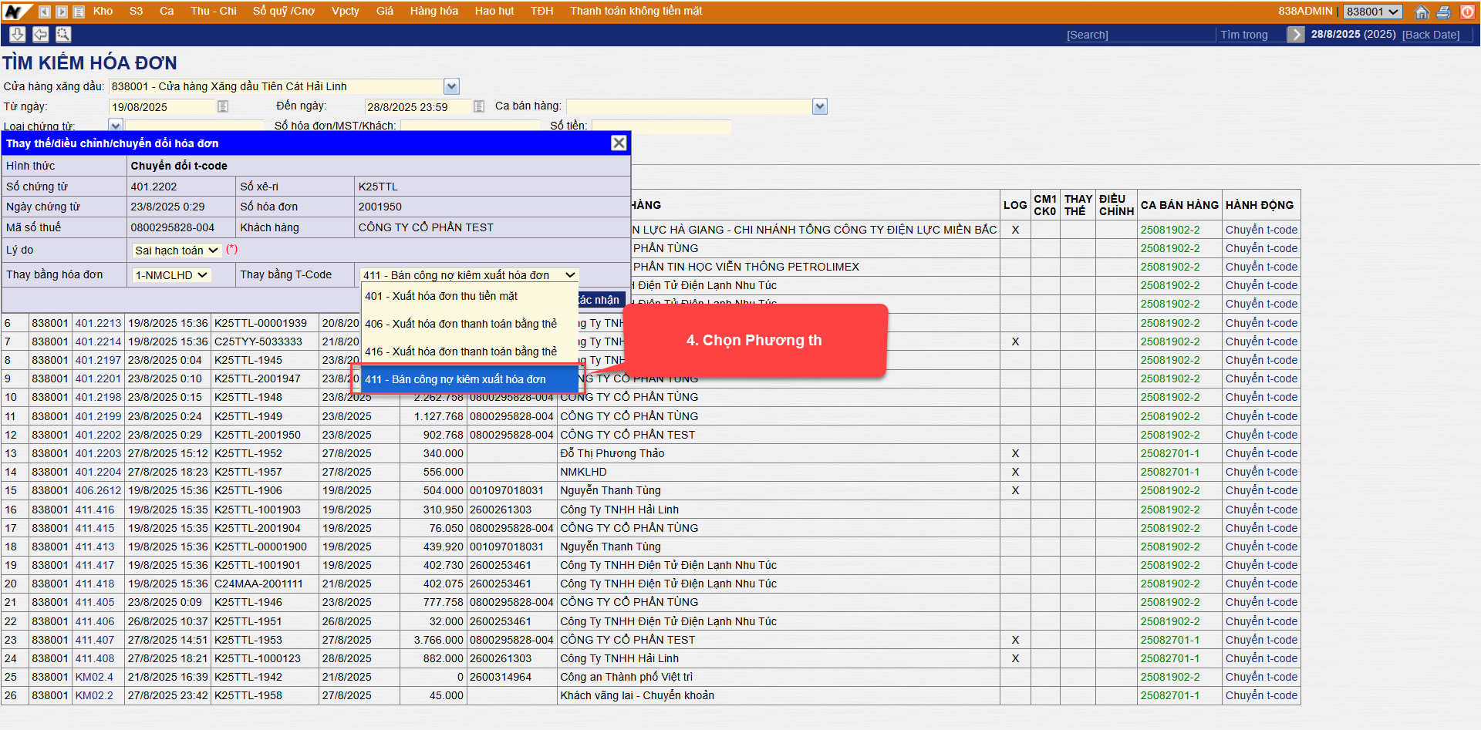
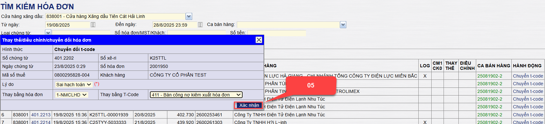
- Bước 04: Cập nhật thông tin bổ sung trên màn hình Phương thức xuất mới
  - Các trường thông tin sáng là trường thông tin được phép chỉnh sửa
  - Các thông tin hàng hóa, số lượng, giá bán, tiền hàng lấy theo chứng từ hóa đơn gốc và không cho phép sửa
  - Kích “Lưu” để lưu lại chứng từ, hệ thống kiểm tra so sánh các thông tin đơn giá, tiền hàng, tổng tiền, MST với Chứng từ gốc, nếu khác hệ thống sẽ thông báo, không cho lưu, nếu không khác hệ thống cho lưu bình thường
  - Sau khi lưu xong hệ thống sẽ tạo chứng từ mới, không phát hành hóa đơn, xóa chứng từ cũ, gắn lại log bơm, gắn lại thông in hóa đơn cho chứng từ mới, cho phép in hóa đơn từ chứng từ mới
